**Exemples de réponses pour *Avant***

**Fiche 6**

**Diagramme de Venn**

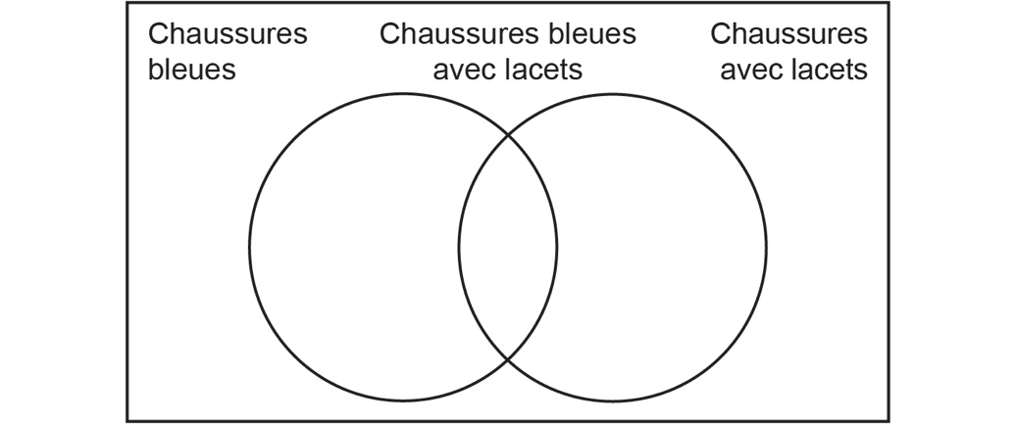

**Diagramme de Carroll**

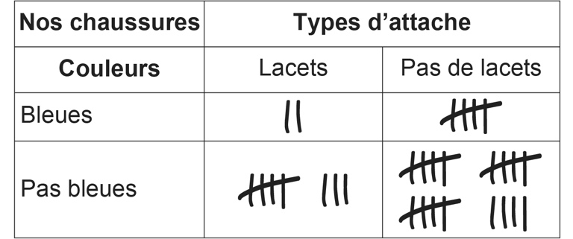

**Tableau à double entrée**

